BME 6120 · Quantitative tumor modeling · 20-minute discussion
腫瘤分枝模型：與老師討論的提示卡
Therapy does not create resistance — it selects resistance that is already there.
治療不製造抗藥性，而是篩選本來就存在的抗藥細胞。
用法：粗體英文是可直接說出口的關鍵句，灰字是意思提醒；「指圖順序」是手指要先指的地方；程式中黃底粗體行是要對照的重點；標「時間夠才講」可跳過。
時間 | 段落 | 打開的圖
0:00–1:30 | 開場：一句話主張 | —
1:30–5:30 | 模型與程式：一個細胞、一代 | 圖 06
5:30–9:30 | 核心結果：治療、谷底、復發 | 圖 01、Muller 圖
9:30–14:00 | 從描述到預測：理論對照模擬 | 圖 07、相圖 05、相圖 06、圖 09、圖 08、圖 10 (選)
14:00–17:00 | 作業情境：Two-hit、死亡率 | 圖 03、圖 02
17:00–18:30 | 延伸：適應性治療 | 圖 11
18:30–20:00 | 限制與收尾 | —

講前先讀 程式導覽：架構與函式
Config 與 Result 是真正的類別（dataclass），代表「參數」與「一次試驗的結果」兩個物件；其他檔案是無狀態的模組，這裡把每個模組畫成一張類別卡：上半是它保存的資料（屬性），下半是對外的方法與回傳值。整條資料流只有一個方向：Config → simulate() → Result → 彙整／理論 → 圖與 CSV。
分層（由入口往下呼叫）
main.py → experiments.py → simulation.py → analysis.py → plot_*.py
入口 main.py 讀命令列參數，依序呼叫 5 個步驟
實驗 experiments.py 用不同設定重複跑模型、彙整、讀寫 CSV
模型 simulation.py Config → simulate() → Result
理論 analysis.py 由規則直接推出的公式與統計量
呈現 plot_*.py 把彙整後的資料畫成圖 01–11
«module» 入口 main main.py
唯一的執行入口；本身不含模型邏輯，只負責依序呼叫各步驟。
屬性
STEPS | results, model, phase, genotype, therapy
ANALYSES | goldie_coldman, relapse_prediction, sensitivity, adaptive（--analyses 可只跑部分）
方法 → 回傳
main() / parse_args() | 讀 --only、--seed、--replicates…，決定要跑哪些步驟
run_results(args) | 主實驗 + 對照實驗 → 圖 01–03 與 CSV（其他步驟都讀它的 CSV）
run_model() / run_phase(args) | 數學圖 06／07 與相圖 01／05／06
run_genotype() / run_therapy(args) | 基因型演化圖與治療延伸分析 08–11
reproduced_trials()（快取） | 依 seed 重跑一次，後面三個步驟共用
«dataclass, frozen» Config simulation.py
模型的全部參數；建立後不可修改（frozen），同一組參數可安全地分給 30 次試驗。
屬性
n_genes: int = 20 | 基因座數；另加 2 個位元給 TSG 的第二等位基因
driver_genes = (0, 1, 2) | 3 個 oncogene；任一突變即活化
suppressor_genes = (4, 5) | 2 個 TSG；suppressor_hits = 2 表示需兩個等位基因都失活
resistance_gene = 3 | 抗藥基因；沒有治療時是中性
death_rate = 0.30, triple_probability = 0.04 | 基礎死亡率 d 與三子細胞機率 q
mutation_rate = 0.001 | 每個子細胞、每個未突變位元、每代的突變機率 μ
therapy_start_size = 20,000 | 負荷首次達到此值就開始治療
sensitive / resistant_therapy_kill = 0.90 / 0.04 | 治療對敏感／抗藥細胞的額外殺傷率 k
initial_cells = 100, generations = 75, max_cells = 10⁶ | 起始細胞數、觀察代數、計算上限
方法 → 回傳
validate() → None | 檢查索引與機率是否合法；不合法就丟出 ValueError
«dataclass» Result simulation.py
一次試驗的完整紀錄；由 simulate() 產生，之後所有彙整、理論與畫圖都讀它。
屬性
config: Config | 產生這次試驗的參數（組合關係）
seed: int | 亂數種子；同 seed 必得到同結果
history: list[dict] | 每代摘要：total、resistant、sensitive、shannon…
populations: list[dict[int, int]] | 每代的 {基因型: 細胞數} 快照
therapy_generation: int | None | 開始治療的世代；None = 從未達門檻
stop_reason: str | extinction／cell_limit／generation_limit／target_reached
therapy_active: list[bool] | 每次轉移是否用藥（適應性治療會開關）
«module» 模型核心 simulation simulation.py
細胞不是一個個物件，而是字典 {基因型: 細胞數}；基因型是整數位元遮罩，第 i 位元 = 1 代表基因 i 已突變。每代對每個基因型做二項抽樣，與逐細胞模擬等價但快很多。
方法 → 回傳
simulate(config, seed, therapy=True) → Result | 主迴圈：一代一代推進，直到滅絕、達上限或時間到
growth_probabilities(genotype, config) → (d, q) | 基因型 → 表型：oncogene／TSG 降低 d、提高 q
mutate_offspring(offspring, config, rng) → dict | 子代逐位元以 μ 突變；細胞總數不變，只換基因型
summarize(population, generation, config) → dict | 算一代的負荷、抗藥數與多樣性，存進 history
therapy_outcome(result) → dict | 判讀復發：先降到治療前負荷以下，再回到該負荷
driver_count / suppressor_loss(genotype, config) | 位元運算判斷 oncogene 是否活化、TSG 是否失活
«module» 實驗管理 experiments experiments.py
決定「跑哪些設定、跑幾次」，把多個 Result 整理成表格並寫檔；也負責從 CSV 讀回結果。
屬性
OUTPUTS: Path | 所有輸出的根目錄 outputs/
方法 → 回傳
run_therapy_trials(config, n, seed) → list[Result] | 主實驗：第 rep 次用 seed + 100000 + rep 呼叫 simulate
therapy_ensemble(trials) → (summary, raw) | 依世代彙整中位數與 10–90% 範圍（圖 01）
therapy_events(trials) → list[dict] | 每次試驗的治療起點、谷底、復發世代
run_tsg_comparison / run_death_rate_comparison | 對照實驗：圖 03 與圖 02
goldie_coldman / relapse_prediction / sensitivity / adaptive_experiment | 治療延伸分析 08／09／10／11
run_many(jobs, workers) | 多核心平行跑試驗（08、10、11 使用）
load_trials / reproduce_trials(directory) | 讀回 CSV，或依記錄的 seed 重跑取得完整基因型
write_csv / write_json(path, …) | 寫出資料檔
«module» 理論 analysis analysis.py
不跑模擬，直接由規則算出理論值，用來和模擬結果互相核對。
方法 → 回傳
offspring_law(d, q) → array | 單一細胞的子代分布 P(0), P(2), P(3)
extinction(law) → float | PGF 不動點 s = f(s)：家系滅絕機率
fitness(genotype, config, therapy) → float | 期望子代數 m = (1−d)(1−k)(2+q)
markov_matrices(config) → dict | 圖 06／07 的矩陣 P、Q、M
expected_next / compute_phase_field(config, …) | 一步期望 → 相圖向量場
goldie_coldman_theory(config, size) → dict | Poisson 近似的治癒機率（圖 08 理論線）
muller_layout / gene_frequency_series | Muller 圖與基因頻率所需的整理
wilson / spearman | 信賴區間與等級相關
«module» × 6 呈現 plot_* plot_style.py + 5 個繪圖檔
只畫圖，不做計算；輸入是 experiments／analysis 整理好的資料，輸出 PNG 與 SVG。
方法 → 回傳
plot_style.set_style(lang) / save_lang(fig, …) | 共用字型、配色與雙語存檔
plot_results.plot_therapy_ensemble / death_rate / hit_comparison | 圖 01、02、03
plot_model.single_cell_figure / matrices_to_flow_figure | 圖 06、07
plot_phase.plot_phase_portrait / plot_pair | 相圖 01、05、06
plot_genotype.plot_muller / plot_gene_frequencies | Muller 圖與基因頻率
plot_therapy.plot_goldie_coldman / relapse / sensitivity / adaptive | 圖 08–11
執行一次 main.py 發生什麼事
- $ .venv/bin/python main.py
main() → parse_args() 決定要跑的步驟
- run_results(args)
建立參數物件 config = Config(suppressor_hits=2)
- exp.run_therapy_trials(config, 30, seed)
對 30 個不同 seed 呼叫 simulate()
- simulate(config, seed) 每一代
summarize() 記錄 → 檢查是否停止 → 負荷 ≥ 20,000 就開治療 → 每個基因型：growth_probabilities() 取 d、q → Binomial 抽存活數 → Binomial 抽三子數 → 全部分裂完才 mutate_offspring()
- return Result
history、populations、therapy_generation、stop_reason
- exp.therapy_ensemble / therapy_events
多個 Result → 逐代摘要與每次試驗的事件 → write_csv
- plot_results.plot_*
畫圖 01–03
- run_model / run_phase / run_genotype / run_therapy
讀回 CSV 或依 seed 重跑 → analysis 算理論值 → plot_* 畫圖 06–11
被問到程式架構時
The code has one direction of data flow: a Config goes into simulate, a Result comes out, and everything else only reads Results.
資料只往一個方向流：Config 進 simulate，Result 出來，其他程式都只讀 Result。
A tumor is a dictionary from genotype bitmask to cell count, so one generation is a few binomial draws per genotype.
腫瘤是 {基因型位元遮罩: 細胞數}，所以一代只是每個基因型幾次二項抽樣。
Model, experiments, theory and plotting are separate files, so the theory can check the simulation independently.
模型、實驗、理論、畫圖分檔，理論可以獨立核對模擬。

0:00–1:30 開場：一句話主張
先給結論與模型範圍，讓老師知道接下來每張圖都在支持同一個主張。
關鍵句
Therapy does not create resistance — it selects resistance that is already there.
治療不製造抗藥性，而是篩選本來就存在的抗藥細胞。
I built a discrete-generation branching process: each cell dies, or makes two or three daughters.
離散世代分枝過程：每個細胞死亡，或產生 2／3 個子細胞。
Twenty genes: three oncogenes, two tumor suppressors with two alleles each, one resistance gene, fourteen passengers.
20 個基因：3 oncogene、2 TSG（各兩個等位基因）、1 抗藥基因、14 passenger。
Parameters are teaching assumptions, not clinical fits — I care about mechanisms and trends.
參數是教學假設，重點是機制與趨勢，不是臨床預測。
概念錨點
branching process・selection vs. induction・教學假設 ≠ 校準
要引用的數字
初始 100 細胞 ｜ 20,000 細胞開始治療 ｜ 每組 30 次試驗
銜接句
→ Let me start with the single rule every result is built from.
先從所有結果共用的那一條單細胞規則開始。

1:30–5:30 模型與程式：一個細胞、一代
用圖 06 講規則，用三段程式說明規則怎麼變成模擬；強調設計選擇（計數字典、二項抽樣）。
圖 06 單細胞規則
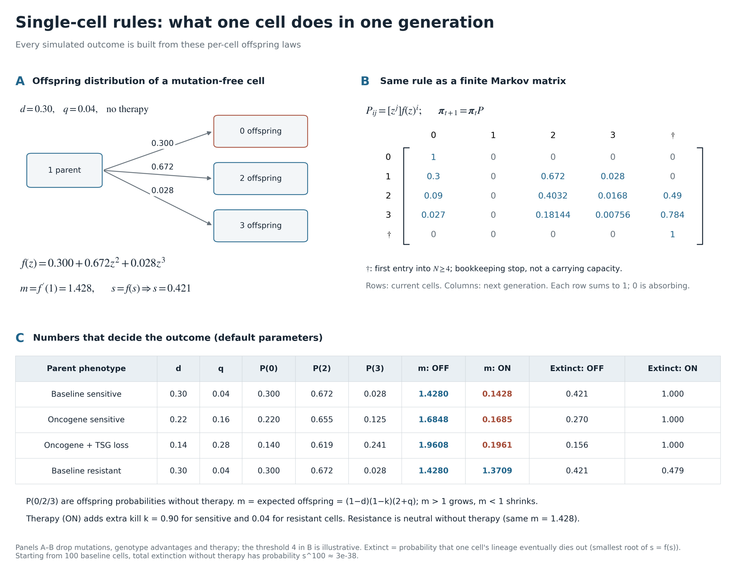
指圖順序
- A：一個父細胞 → 0／2／3 子細胞，機率 0.300／0.672／0.028
- A 下方：m = f′(1) = 1.428 > 1 → 平均會長大
- s = f(s) ⇒ s = 0.421：單一細胞家系仍有 42% 會滅絕
- C 表：oncogene、TSG 讓 m 由 1.43 → 1.68 → 1.96；治療欄 m_ON
關鍵句
Everything starts from one offspring law: f(z) = 0.3 + 0.672 z² + 0.028 z³.
所有結果都由同一個子代分布 f(z) 推出。
The mean m = 1.428 tells growth; the fixed point of f tells extinction.
平均 m 決定成長；f 的不動點決定滅絕機率。
Look at the last row: a resistant cell is neutral without therapy, m = 1.428, but keeps 1.371 on therapy.
抗藥細胞沒治療時是中性（m 相同），治療下仍 m = 1.371 > 1。
A sensitive cell on therapy has m = 0.14, so its lineage dies with probability one.
敏感細胞治療下 m = 0.14，家系必然滅絕。
概念錨點
probability generating function (PGF)・mean offspring m：> 1 長、< 1 縮・extinction probability = smallest root of s = f(s)・resistance is neutral off-therapy
要引用的數字
m_OFF = 1.428 ｜ m_ON(敏感) = 0.143 ｜ m_ON(抗藥) = 1.371 ｜ 家系滅絕 0.421／治療下抗藥 0.479
基因型 → 表型：oncogene 與 TSG 各自降低死亡率、提高三子機率
simulation.py:148–165（粗體黃底 = 要指的行）
148 oncogene = driver_count(genotype, config) >= config.driver_hits
149 suppressor = suppressor_loss(genotype, config)
150 # 每一類優勢最多給一次；多個抑癌基因達標不再重複累加。
151 death = max(
152 0,
153 config.death_rate
154 - config.driver_death_reduction * oncogene
155 - config.suppressor_death_reduction * suppressor,
156 )
157 # 抗藥代價只在明確設定時加上，預設為 0 時完全不改變計算。
158 if config.resistance_cost and genotype & (1 << config.resistance_gene):
159 death = min(1.0, death + config.resistance_cost)
160 triple = (
161 config.triple_probability
162 + config.driver_triple_bonus * oncogene
163 + config.suppressor_triple_bonus * suppressor
164 )
165 return death, triple
關鍵句
Genotype maps to just two numbers, death d and triple-division probability q.
基因型最後只變成兩個數字：死亡率 d 與三子細胞機率 q。
Each class of driver counts once, and the effects add.
每一類 driver 只算一次，兩類效果可相加。
概念錨點
genotype → phenotype map・additive fitness effects
要引用的數字
d：0.30 → 0.22（oncogene）→ 0.14（+TSG） ｜ q：0.04 → 0.16 → 0.28
一代更新：治療殺傷 → 二項抽樣存活與三子 → 子代突變
simulation.py:306–326（粗體黃底 = 要指的行）
306 for genotype, count in population.items():
307 # 將 oncogene 與抑癌基因的效果合併，再套用治療殺傷。
308 death, triple = growth_probabilities(genotype, config)
309 if crowding:
310 death = min(1.0, death + crowding)
311 # 治療殺傷作用於自然存活者，因此用兩個存活機率相乘計算總死亡率。
312 if therapy_on:
313 if genotype & (1 << config.resistance_gene):
314 kill = config.resistant_therapy_kill
315 else:
316 kill = config.sensitive_therapy_kill
317 death = 1 - (1 - death) * (1 - kill)
318 # 先抽出存活父細胞，再抽出其中產生三個子細胞者；其餘各產生兩個。
319 survivors = int(rng.binomial(count, 1 - death))
320 triples = int(rng.binomial(survivors, triple))
321 # 每個存活者先貢獻兩個子細胞，三子細胞事件再各加一個。
322 n = 2 * survivors + triples
323 if n:
324 offspring[genotype] = n
325 # 所有分裂完成後才讓子代突變；新突變的生存效果從下一次轉移開始。
326 population = mutate_offspring(offspring, config, rng)
關鍵句
I store the tumor as genotype → count, not as individual cells.
腫瘤以「基因型 → 細胞數」儲存，不逐一追蹤細胞。
Two binomial draws per genotype are exactly equivalent to flipping a coin for every cell — just faster.
每個基因型抽兩次二項分布，與逐細胞擲硬幣等價，只是更快。
Therapy acts on natural survivors, so total death is 1 − (1−d)(1−k).
治療作用在自然存活者上，總死亡率 1 − (1−d)(1−k)。
Mutations happen in daughters after division; their effect starts next generation.
突變發生在分裂後的子細胞，效果下一代才生效。
概念錨點
binomial thinning・synchronous generations・timing: select → divide → mutate
要引用的數字
殺傷 k：敏感 0.90、抗藥 0.04
突變：逐位元二項抽樣，以 bitmask OR 設定新突變
simulation.py:188–199（粗體黃底 = 要指的行）
188 for genotype, count in population.items():
189 # 已突變的基因保持不變；只替尚未突變的細胞抽樣。
190 if genotype & bit:
191 continue
192 # 二項分布一次抽出此基因型的突變細胞數，省去逐細胞迴圈。
193 mutants = int(rng.binomial(count, config.mutation_rate))
194 if mutants:
195 # 從舊基因型移出突變細胞，以位元 OR 設定新突變並合併相同基因型。
196 updated[genotype] -= mutants
197 updated[genotype | bit] = updated.get(genotype | bit, 0) + mutants
198 # 刪除零細胞的項目；突變只重新分類細胞，不改變細胞總數。
199 population = {g: n for g, n in updated.items() if n > 0}
關鍵句
A genotype is a 22-bit integer; mutation is a bitwise OR.
基因型是 22 位元整數（20 基因 + 2 個 TSG 第二等位基因）；突變就是 OR。
Mutation only relabels cells — the total count is conserved, and that is unit-tested.
突變只重新分類細胞，總數守恆，並有單元測試。
概念錨點
bitmask genotype・irreversible mutations・μ = 10⁻³ per locus per daughter
要引用的數字
22 bits = 20 loci + 2 extra TSG alleles
銜接句
→ With that rule, here is what continuous therapy does across thirty independent tumors.
有了規則，來看 30 個獨立腫瘤在持續治療下的結果。

5:30–9:30 核心結果：治療、谷底、復發
用圖 01 + Muller 圖證明：抗藥細胞治療前就存在，治療只是讓它們接手。
圖 01 治療下的腫瘤（30 次試驗）
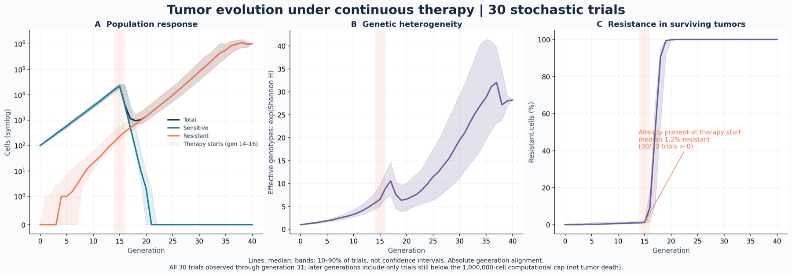
指圖順序
- A：藍線（敏感）在第 14–16 代治療後崩落；橘線（抗藥）幾乎不受影響
- A：黑線總量 → 谷底 → 回升 = 復發
- C：治療開始時抗藥比例中位數 1.2%，30/30 試驗 > 0
- B：有效基因型數治療後先下降（瓶頸）再上升
關鍵句
In all thirty trials, resistant cells were already present when therapy started — median 1.2 percent.
30 次試驗全部在治療前就有抗藥細胞，中位數 1.2%。
Therapy removes the sensitive majority within about six generations; the resistant minority keeps growing at 1.37 per generation.
敏感多數約六代內被清除；抗藥少數以每代 ×1.37 持續成長。
So the nadir is not a cure — it is the moment the resistant clone becomes the majority.
谷底不是治癒，而是抗藥族群變成多數的時刻。
Diversity drops sharply — a selective bottleneck — then rebuilds on the resistant background.
多樣性急降（選擇瓶頸），之後在抗藥背景上重新累積。
概念錨點
pre-existing resistance・selective sweep / bottleneck・nadir → relapse
要引用的數字
治療開始：第 14–16 代 ｜ 谷底中位數 ≈ 814 細胞（416–2,003） ｜ 30/30 復發；中位數治療後 13 代（9–16）
復發定義：先低於治療起點負荷，再回到該負荷
simulation.py:341–350（粗體黃底 = 要指的行）
341 baseline = result.history[start]["total"]
342 after = result.history[start + 1 :]
343 declined = False
344 relapse = None
345 # 記住是否曾低於基準；一旦之後回升至基準，就記錄第一次復發代數。
346 for row in after:
347 declined |= row["total"] < baseline
348 if declined and row["total"] >= baseline:
349 relapse = row["generation"]
350 break
關鍵句
Relapse is defined operationally: first drop below the starting burden, then return to it.
復發是操作型定義：先降到起始負荷以下，再回到起始負荷。
No relapse within the window is reported separately — it is not called a cure.
觀察期內未復發另外標記，不等同治癒。
概念錨點
operational definition・censoring
Muller 圖 基因型組成隨時間
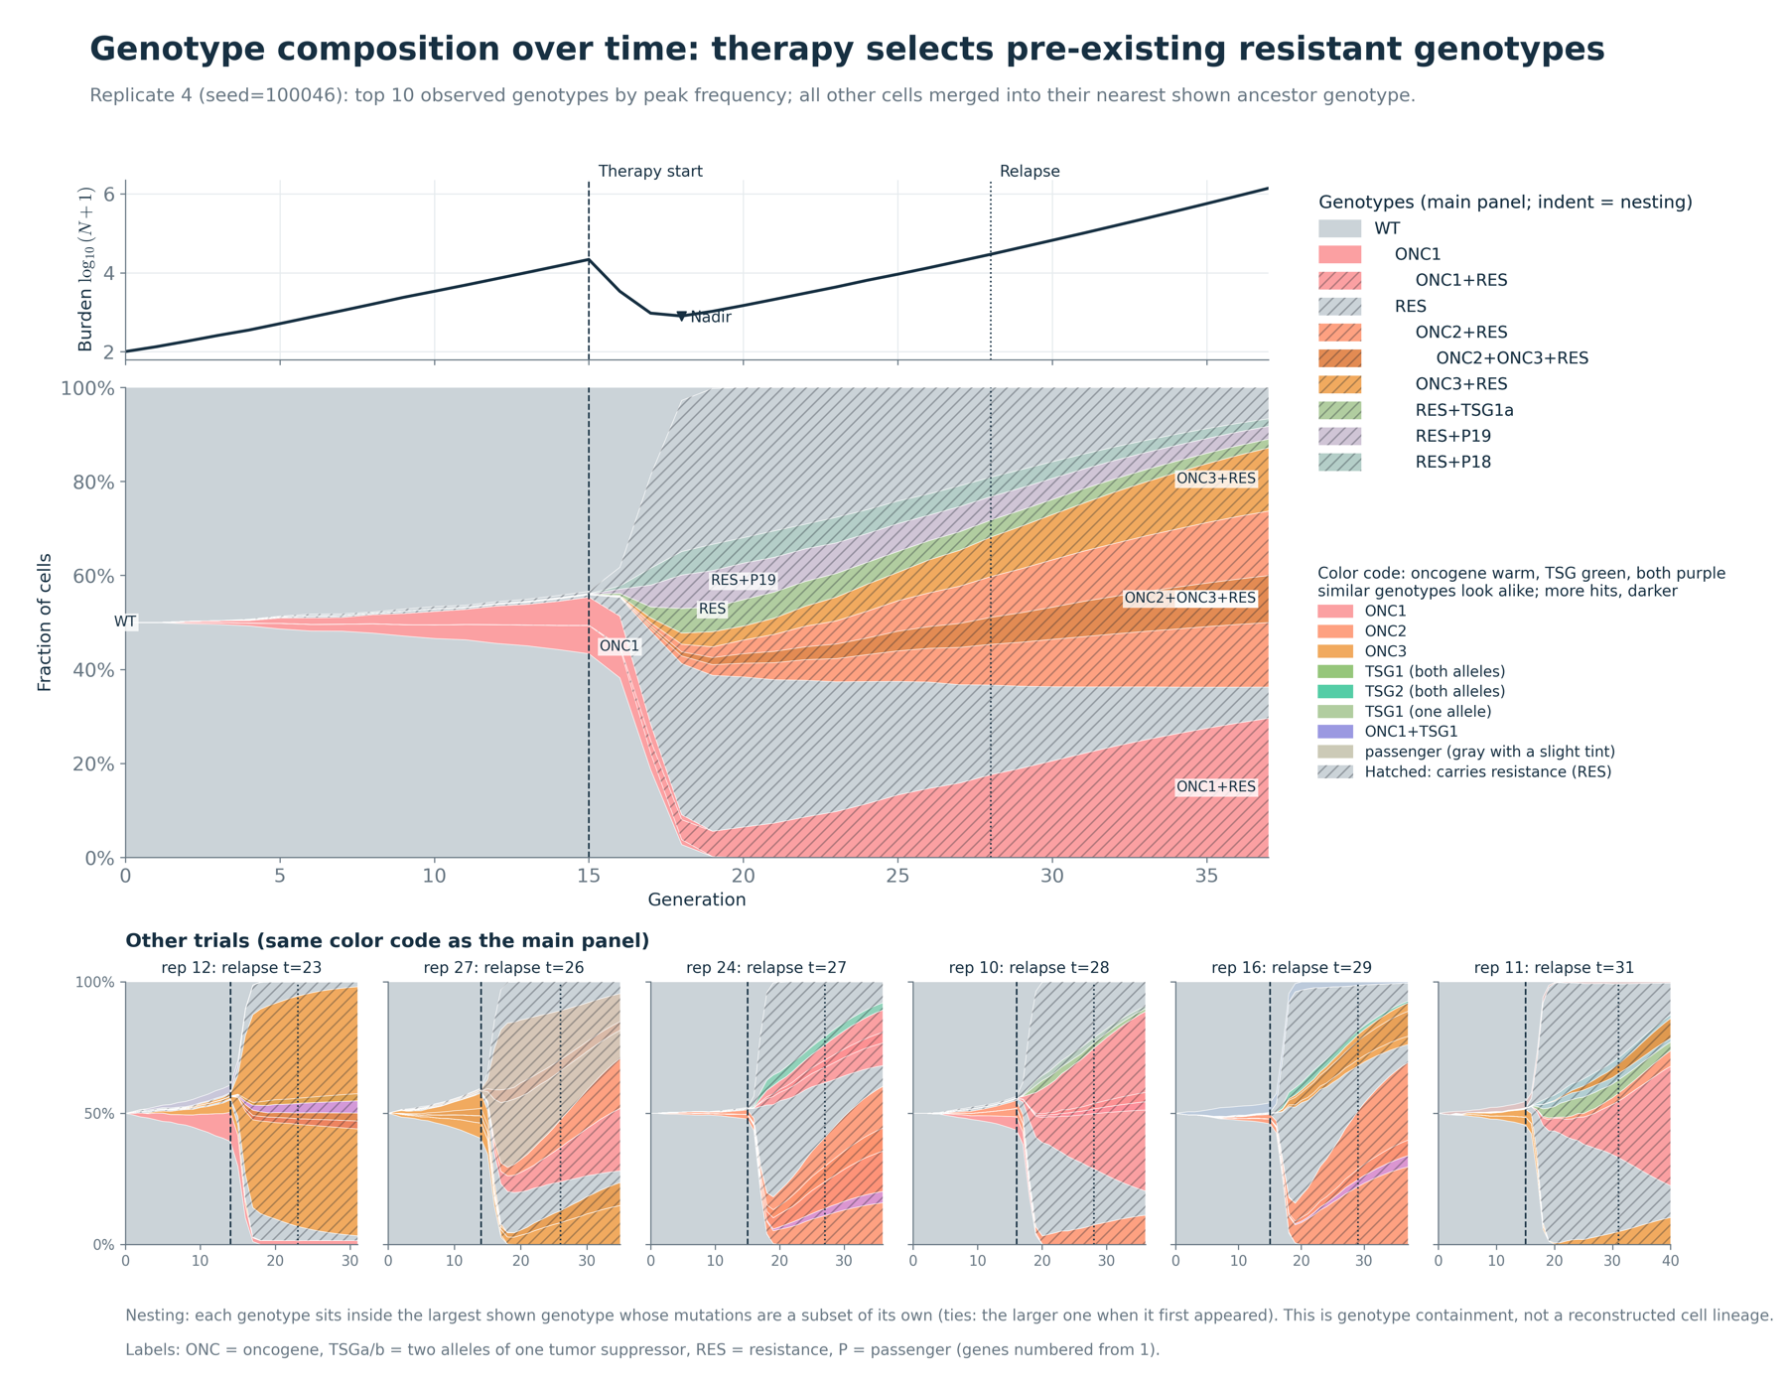
指圖順序
- 上方：負荷曲線，標出治療開始（第 15 代）、谷底、復發（第 28 代）
- 治療前：灰色 WT 為主，珊瑚紅 ONC1 擴張；斜線（抗藥）色塊很細
- 治療後：斜線的抗藥基因型取代一切；灰色斜線 RES 內，暖色系的 ONC1／ONC2／ONC3+RES 逐漸變大（oncogene 暖、TSG 綠、兩者紫）
- 下排 6 個試驗：同樣的取代，但接手的基因型不同
關鍵句
The winners after therapy are resistant genotypes that also carry an oncogene.
治療後的贏家是同時帶 oncogene 的抗藥基因型。
Same outcome in every trial, different genotypes each time — convergent phenotype, divergent genotype.
每次結果相同、接手的基因型不同：表型趨同、基因型分歧。
Passengers hitchhike along with whichever resistant clone happens to win.
Passenger 突變搭便車，跟著勝出的抗藥 clone 一起擴張。
概念錨點
clonal replacement・hitchhiking passengers・genotype containment ≠ lineage
要引用的數字
代表試驗 rep 4：治療 15 代、復發 28 代
銜接句
→ That was descriptive. Next I tried to make it predictive — with theory that has no fitted parameters.
以上是描述；接著用不擬合參數的理論讓它變成可預測。

9:30–14:00 從描述到預測：理論對照模擬
用 M 矩陣、相圖 05／06、復發預測與 Goldie–Coldman 說明結果可由第一原理推出；這段最能展現深度。
圖 07 期望矩陣 M → 向量場
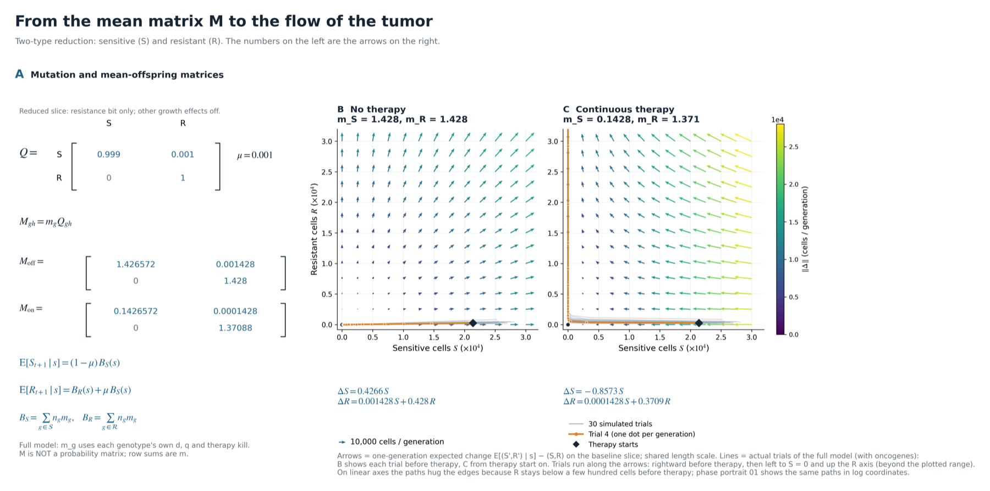
指圖順序
- 左：Q（突變機率，列和 = 1）與 M = m·Q（期望子代，列和 = m）
- B 無治療：箭頭全部往右上，S 與 R 一起長
- C 持續治療：箭頭往左（S 消失）再往上（R 成長）
- 橘線 = 實際試驗，沿著箭頭走
關鍵句
M is not a probability matrix; its rows sum to the mean offspring m.
M 不是機率矩陣；列和是平均子代數 m。
On therapy: ΔS = −0.857 S and ΔR = 0.371 R — the arrows are just these two lines.
治療下 ΔS = −0.857S、ΔR = 0.371R，箭頭就是這兩條式子。
The stochastic trajectories follow the expected flow — the noise matters mostly when numbers are small.
隨機軌跡順著期望流場走；隨機性主要在數量很小時才重要。
概念錨點
P vs Q vs M・expected one-step drift・deterministic skeleton + noise
要引用的數字
ΔS = −0.8573 S ｜ ΔR = 0.0001428 S + 0.3709 R
相圖 05 負荷 × 抗藥比例：理論 vs 實際
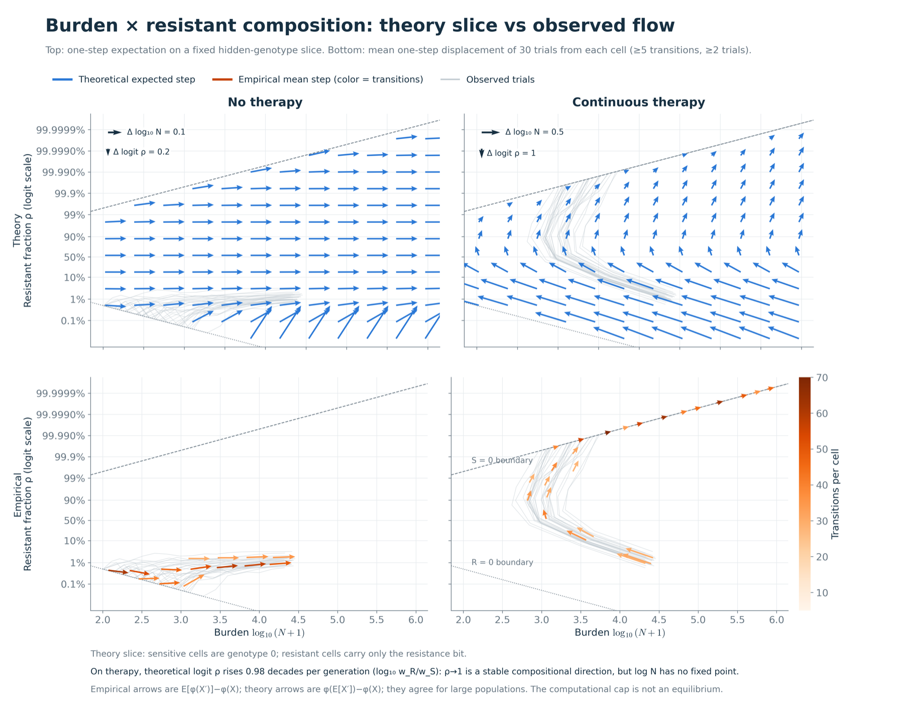
指圖順序
- 上排 = 理論（藍）、下排 = 實際平均一步（橘，顏色 = 轉移數）；左無治療、右持續治療
- x = log10(N+1)；y = 抗藥比例的 logit（刻度標成百分比）；虛線 S = 0、點線 R = 0
- 左：ρ 幾乎水平，抗藥中性，只有新突變讓它緩慢上升
- 右：灰色軌跡呈 C 形，先往左上（N 降、ρ 急升），再沿 S = 0 邊界往右上 = 復發
關鍵句
On logit coordinates the whole therapy response is one C-shaped turn: burden falls while resistance takes over, then burden climbs on an almost fully resistant tumor.
在 logit 座標下，治療反應是一個 C 形轉彎：負荷下降、抗藥接手，之後幾乎全抗藥的腫瘤重新長大。
Theory says the resistant fraction rises about one decade in logit per generation — log10 of w_R over w_S is 0.98.
理論：治療下 logit ρ 每代約上升一個 10 倍（log10 w_R/w_S = 0.98）。
ρ → 1 is the stable direction in composition, but burden has no fixed point; the one-million cap is computational, not an equilibrium.
ρ → 1 是組成上的穩定方向，但負荷沒有不動點；一百萬上限是計算門檻，不是平衡。
Where the theory and empirical rows differ, that is the hidden genotype information and noise this 2-D projection throws away.
上下排的差異來自被投影掉的基因型資訊與隨機性。
概念錨點
logit transform・2-D projection of a high-dimensional state・φ(E[X′]) vs E[φ(X′)]
要引用的數字
治療下 logit ρ +0.98／代 ｜ 30 次試驗、1,089 次一步轉移 ｜ 經驗箭頭：每格 ≥ 5 次轉移、≥ 2 次試驗
相圖 06 適應度 × 抗藥比例：演化與篩選的分工
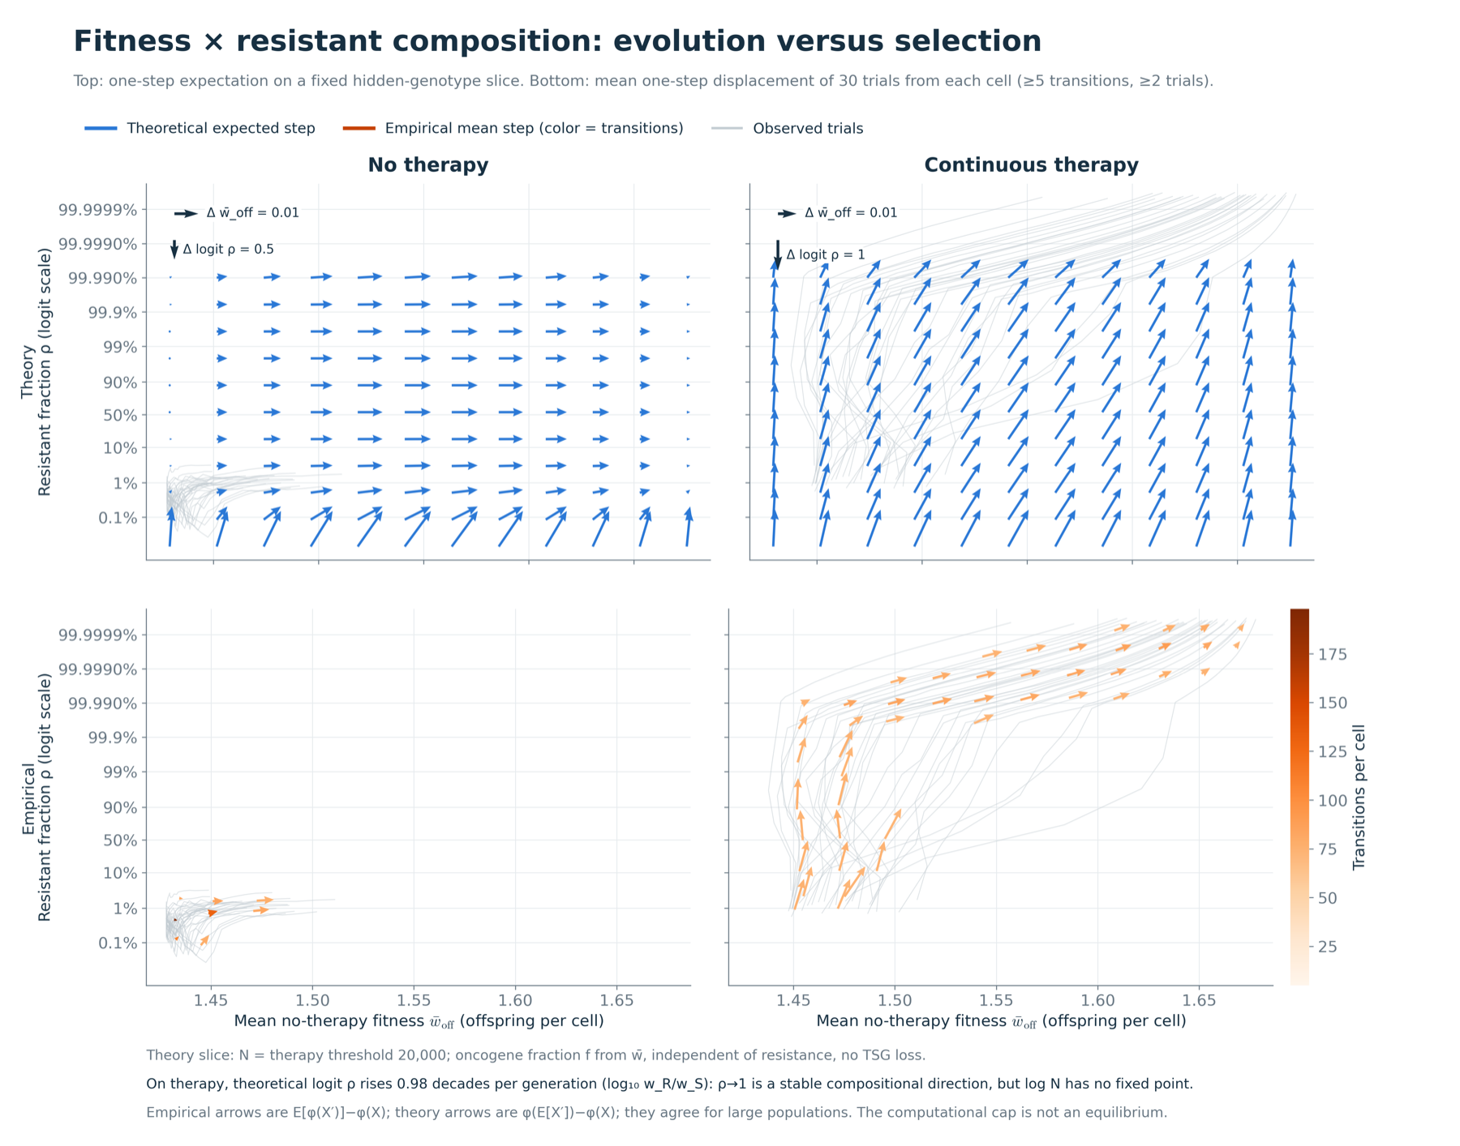
指圖順序
- x 換成無治療平均適應度 w̄_off（oncogene 累積 → 往右），y 同相圖 05
- 左（無治療）：箭頭水平往右 = 演化；ρ 停在約 1%
- 右（持續治療）：箭頭幾乎垂直往上 = 篩選
- 右下實際：先垂直衝到 > 99.99%，之後才沿頂端往右
關鍵句
This plot separates two processes: horizontal motion is evolution — oncogenes accumulating; vertical motion is selection for resistance.
這張圖把兩件事分開：水平移動是演化（oncogene 累積），垂直移動是抗藥篩選。
Without therapy the tumor drifts right — fitness rises while the resistant fraction stays near one percent.
無治療時腫瘤往右漂：適應度上升，抗藥比例維持約 1%。
Therapy turns the flow vertical; only after the tumor is almost fully resistant does fitness evolution resume.
治療讓流向變垂直；幾乎全抗藥之後，適應度演化才繼續。
That is why relapsed tumors are both resistant and fitter — the Muller plot showed resistant clones carrying an oncogene winning.
所以復發腫瘤既抗藥又更適應，對應 Muller 圖中帶 oncogene 的抗藥 clone 勝出。
概念錨點
evolution vs selection・orthogonal axes・mean fitness w̄
要引用的數字
w̄_off ≈ 1.43 → 1.65 ｜ 理論截面：N = 20,000、oncogene 比例與抗藥獨立
圖 09 復發時間預測
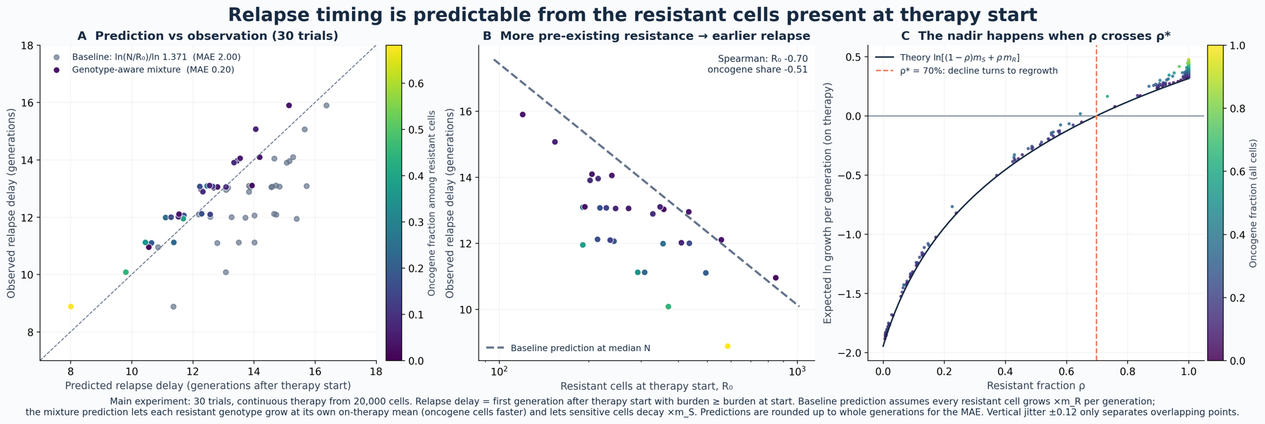
指圖順序
- A：灰點 = 只用抗藥細胞數的基準預測；紫點 = 依基因型組成的預測，貼近對角線
- B：R₀ 越多 → 越早復發（Spearman −0.70）
- C：成長率對抗藥比例 ρ；在 ρ* ≈ 70% 穿過零 = 谷底
關鍵句
Knowing only the composition at therapy start, I can predict the relapse generation.
只知道治療開始時的組成，就能預測復發世代。
A single growth rate gives a mean error of two generations; letting each resistant genotype grow at its own rate cuts it to 0.2.
單一成長率誤差 2 代；依各基因型自身成長率，誤差降到 0.2 代。
The nadir happens exactly when the resistant fraction crosses ρ* = (1 − m_S)/(m_R − m_S), about seventy percent.
抗藥比例越過 ρ* ≈ 70% 的那一代就是谷底。
概念錨點
mixture growth model・ρ* threshold・Spearman rank correlation
要引用的數字
MAE 2.0 → 0.2 代 ｜ 30 次中 24 次預測到正確世代 ｜ oncogene 抗藥細胞 ×1.62/代
圖 08 Goldie–Coldman 治癒曲線
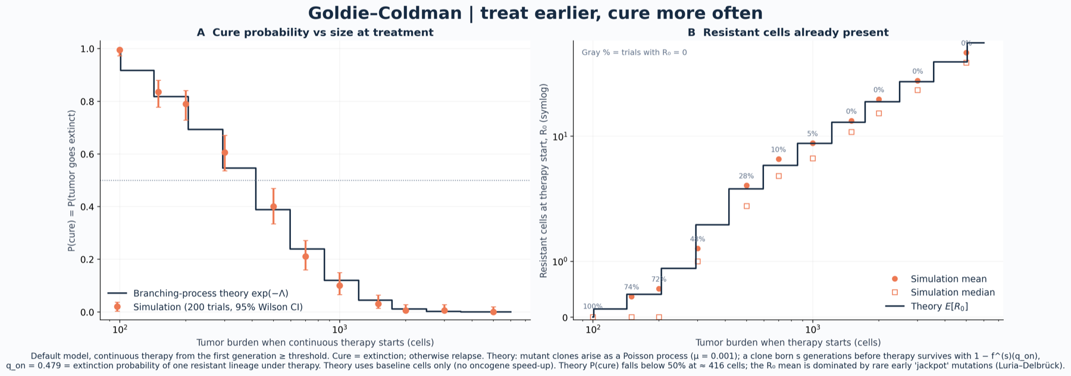
指圖順序
- A：x = 開始治療時的大小（對數），y = 治癒機率；黑色階梯 = 理論，橘點 = 模擬（200 次、Wilson 95% CI）
- 50% 治癒點 ≈ 416 細胞
- B：已存在的抗藥細胞；平均 > 中位數 → Luria–Delbrück jackpot
關鍵句
This is the Goldie–Coldman result: the probability of cure falls steeply with tumor size at treatment.
Goldie–Coldman：治療時腫瘤越大，治癒機率急降。
The theory has no fitted parameters — Poisson arrival of mutant clones, each surviving with 1 − f⁽ˢ⁾(q_on).
理論不擬合參數：突變 clone 以 Poisson 出現，各自以 1 − f⁽ˢ⁾(q_on) 存活。
The mean number of resistant cells is driven by rare early jackpots, exactly as in Luria–Delbrück.
抗藥細胞平均數由少數早期 jackpot 主導，正如 Luria–Delbrück。
概念錨點
Goldie–Coldman hypothesis・Poisson mutation process・Luria–Delbrück fluctuation
要引用的數字
100 細胞 → 99.5% 治癒 ｜ 1,000 → 10% ｜ 5,000 → 0% ｜ q_on = 0.479
家系滅絕機率：由 0 迭代 s ← f(s) 到最小不動點
analysis.py:197–205（粗體黃底 = 要指的行）
197 def lineage_extinction(death, triple):
198 """單一細胞家系最終滅絕機率：f(s)=δ+(1−δ)[(1−q)s²+qs³] 在 [0,1] 的最小不動點。"""
199 s = 0.0
200 for _ in range(100_000):
201 s_next = death + (1 - death) * ((1 - triple) * s**2 + triple * s**3)
202 if abs(s_next - s) < 1e-15:
203 break
204 s = s_next
205 return s_next
關鍵句
The theory reuses the same offspring law as the simulation — iterate s ← f(s) from zero.
理論重用模擬的同一個子代分布：從 0 迭代 s ← f(s)。
概念錨點
fixed-point iteration・independent validation
圖 10 k_R × μ 敏感度 時間夠才講
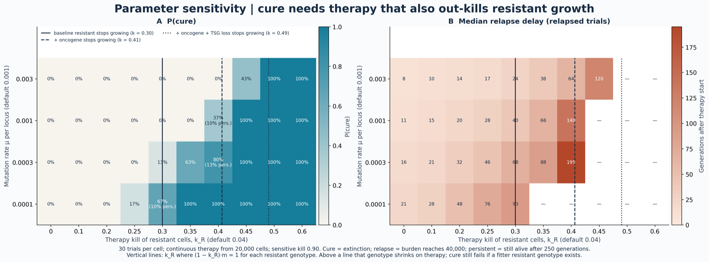
指圖順序
- A：x = 抗藥細胞殺傷率 k_R，y = 突變率 μ；顏色 = 治癒機率
- 實線 k = 0.30：單純抗藥細胞停止成長；虛線 k = 0.41：帶 oncogene 的抗藥細胞也停止
關鍵句
Stopping the average resistant cell is not enough; you have to stop the fittest one.
讓一般抗藥細胞停止成長不夠，必須壓住最適應的那一種。
概念錨點
fittest-clone threshold・(1 − k_R)·m = 1
要引用的數字
k_R = 0.30 vs 治癒需要 ≈ 0.41
銜接句
→ Now the scenarios from the assignment: one-hit versus two-hit, and death rate versus heterogeneity.
接著是作業建議的情境：one-hit vs two-hit，以及死亡率與異質性。

14:00–17:00 作業情境：Two-hit、死亡率
每張圖只講一個結論與一個機制；保留對照組，避免過度解讀。
圖 03 One-hit vs two-hit
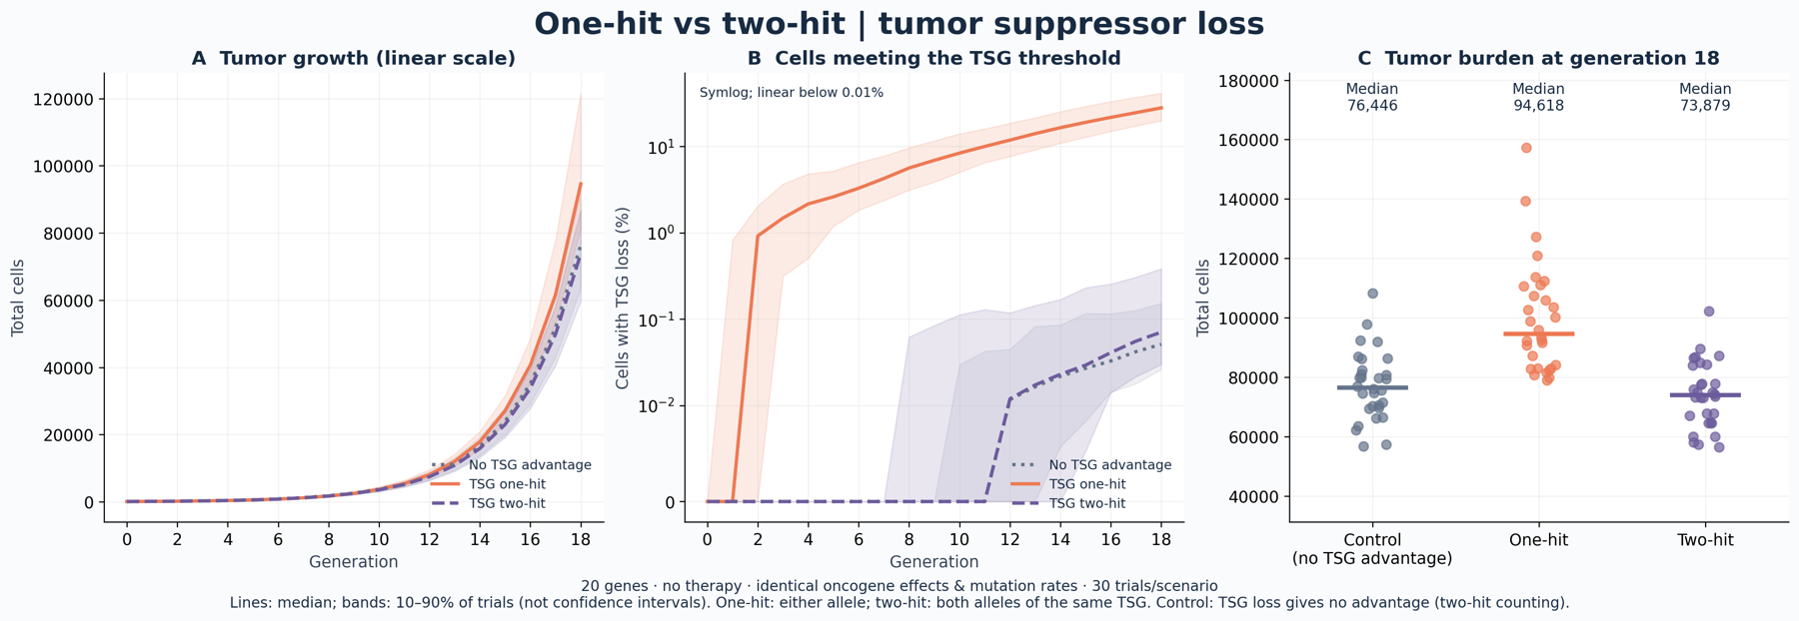
指圖順序
- A：三條生長曲線幾乎重疊，one-hit（橘）最上面
- B：TSG 達標比例 one-hit 第 18 代 27.9%；two-hit 0.07%，與對照差不多
- C：第 18 代負荷，one-hit 中位數最高
關鍵句
With one hit, TSG loss spreads within a few generations; with two hits it barely appears in eighteen.
One-hit 幾代內擴散；two-hit 18 代內幾乎沒出現。
Two-hit needs both alleles of the same gene — roughly μ squared unless the first hit expands first.
Two-hit 需要同一基因兩個等位基因，機率約 μ²，除非第一擊先擴張。
That is Knudson's two-hit logic: recessive suppressors delay the selective advantage.
這就是 Knudson two-hit：隱性抑癌基因延遲選擇優勢。
概念錨點
Knudson two-hit・haploinsufficiency（one-hit 的簡化）・no-advantage control
要引用的數字
第 18 代中位數：對照 76,446／one-hit 94,618／two-hit 73,879 ｜ TSG 達標 0.05%／27.9%／0.07%
Two-hit：同一 TSG 的兩個等位基因位元都要失活
simulation.py:131–143（粗體黃底 = 要指的行）
131 def suppressor_alleles(genotype: int, gene: int, config: Config) -> int:
132 """回傳同一抑癌基因失活的等位基因數（0、1 或 2）。"""
133 # 第一個位元沿用基因座索引；第二個放在 n_genes 後，不增加基因座數。
134 second = config.n_genes + config.suppressor_genes.index(gene)
135 return int(bool(genotype & (1 << gene))) + int(bool(genotype & (1 << second)))
136
137
138 def suppressor_loss(genotype: int, config: Config) -> bool:
139 # 必須是同一基因達到門檻；兩個不同基因各一擊不等於同一基因兩擊。
140 return any(
141 suppressor_alleles(genotype, gene, config) >= config.suppressor_hits
142 for gene in config.suppressor_genes
143 )
關鍵句
The second allele lives in an extra bit beyond the twenty loci, so two different genes with one hit each do not count.
第二等位基因放在 20 個位點之外的額外位元；兩個不同基因各一擊不算。
概念錨點
allele-level bookkeeping
圖 02 死亡率與異質性
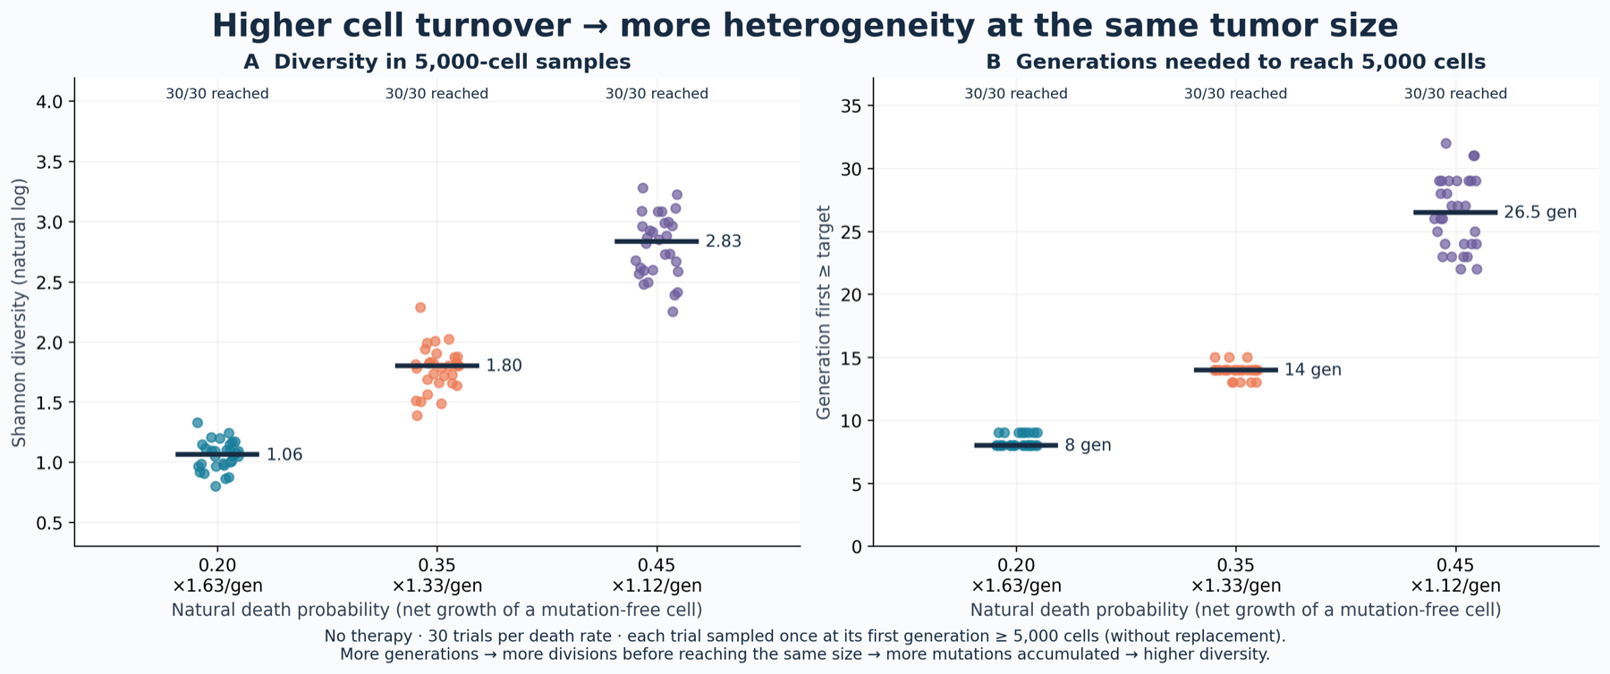
指圖順序
- A：同樣 5,000 細胞樣本，死亡率 0.20 → 0.45，Shannon H 1.06 → 2.83
- B：長到 5,000 細胞的代數 8 → 14 → 26.5
- x 軸下方：淨成長 ×1.63 → ×1.33 → ×1.12／代
關鍵句
Higher death rate means more turnover: more divisions to reach the same size, so more mutations.
死亡率高 = 周轉高：長到同樣大小需要更多分裂，累積更多突變。
Same size, very different history — tumor size alone does not tell you its diversity.
同樣大小、歷史不同；只看大小無法知道異質性。
概念錨點
cell turnover・equal-size sampling・Shannon diversity
要引用的數字
H：1.06／1.80／2.83 ｜ 代數：8／14／26.5
銜接句
→ If resistance is selected, could we select less? That is the idea behind adaptive therapy.
如果抗藥性是被篩選出來的，能否少篩選一點？這就是適應性治療。

17:00–18:30 延伸：適應性治療
說明一個反直覺結果：間歇治療只有在敏感細胞能壓制抗藥細胞時才有用。
圖 11 適應性治療
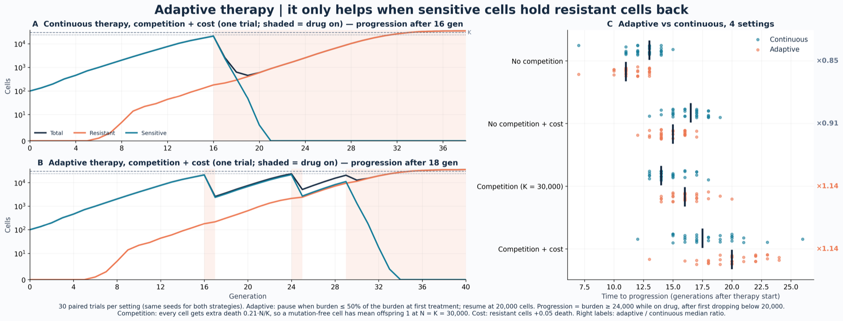
指圖順序
- A：持續治療；B：間歇治療（陰影 = 用藥中），敏感細胞被保留下來
- C：四種設定的惡化時間；右側比值 ×0.85 → ×1.14
關鍵句
Without competition, pausing therapy only gives resistant cells a head start — adaptive is worse.
沒有競爭時，暫停治療只是讓抗藥細胞先跑，間歇治療反而較差。
With a carrying capacity, sensitive cells hold resistant ones back; adaptive delays progression with about half the drug.
有承載量競爭時，敏感細胞壓制抗藥細胞；間歇治療延後惡化，藥量約減半。
概念錨點
competitive release・carrying capacity K・cost of resistance
要引用的數字
無競爭 ×0.85 ｜ K = 30,000：14 → 16 代（×1.14） ｜ 加抗藥代價：17.5 → 20 代
承載量競爭：額外死亡 c·N/K，使無突變細胞在 N = K 時 m = 1
simulation.py:168–173（粗體黃底 = 要指的行）
168 def crowding_death(total: int, config: Config) -> float:
169 """承載量競爭的額外死亡機率；係數讓無突變細胞在 N = K 時期望子代恰為 1。"""
170 if config.carrying_capacity is None:
171 return 0.0
172 coefficient = (1 - config.death_rate) - 1 / (2 + config.triple_probability)
173 return coefficient * total / config.carrying_capacity
關鍵句
Competition is one extra death term, scaled so a mutation-free cell exactly replaces itself at N = K.
競爭只是一項額外死亡率，讓無突變細胞在 N = K 時剛好自我替換。
概念錨點
density dependence
要引用的數字
c ≈ 0.21
銜接句
→ Let me close with what the model cannot say.
最後說明模型的限制。

18:30–20:00 限制與收尾
主動講限制（建立可信度），用三個 take-home 收尾，邀請老師提問。
關鍵句
Limitations: no space, no immune system, no quiescent cells, and the mutation rate is inflated for a short demo.
限制：無空間、無免疫、無靜止細胞；突變率為短時間演示而放大。
Bands are ten-to-ninety percent ranges across trials, not confidence intervals, and I did not pick seeds.
陰影是 10–90% 試驗間範圍，不是信賴區間；沒有挑選 seed。
A genotype in my model is not a lineage — the same genotype can arise independently.
模型中的基因型不等於家系，同一基因型可獨立出現多次。
Three take-homes: resistance is pre-existing; its amount at treatment predicts relapse; size and turnover set the odds of cure.
三個重點：抗藥性預先存在；治療時的量可預測復發；大小與周轉決定治癒機會。
概念錨點
model scope・variability ≠ uncertainty・next steps: two-drug therapy (μ²), space, quiescence
要引用的數字
1,000,000 細胞是計算上限，不是承載量
銜接句
→ I'm happy to run any scenario live if you'd like to see it.
如果您想看，我可以現場跑任何情境。

老師可能問的問題
Q Why sample by genotype counts instead of simulating each cell?
每個細胞獨立 → 同基因型的存活數就是 Binomial(n, 1−d)；與逐細胞完全等價，速度快很多（simulation.py:319–322）。
Q Isn't μ = 10⁻³ per gene far too high?
是。真實約 10⁻⁶／基因／分裂；放大是為了在 ~30 代內看到現象。圖 10 顯示 μ 越高治癒越難；趨勢不變，時間尺度會變。
Q Why can a cell only make 0, 2 or 3 daughters — no 1?
照作業設定（分裂 ≥ 2）且父細胞被取代；所以沒有靜止或休眠細胞，這也是限制之一。
Q Does therapy cause resistance mutations in your model?
不會。突變率不受治療影響；抗藥在治療前就以 Poisson 出現（圖 01-C：30/30 > 0；圖 08-B）。
Q Why does relapse timing vary between trials?
R₀ 的 jackpot 分布（Luria–Delbrück）以及抗藥細胞是否帶 oncogene（圖 09-B：Spearman −0.70、−0.51）。
Q How do you know the code is correct?
單元測試（突變守恆、等位基因、可重現性）；理論與模擬吻合（圖 08）；1,604 個網格點的期望值與完整模型核對。
Q What is the difference between P and M?
P 是細胞數的機率轉移矩陣（列和 1）；M 是期望子代矩陣（列和 = m），不是機率。
Q Would combination therapy help?
需同時對兩藥抗藥 → 約 μ² 的事件；預期讓 50% 治癒點大幅右移。可加第二個抗藥基因驗證，是下一步。
Q Why compare diversity at a fixed size instead of fixed time?
固定時間會混入大小差異；固定 5,000 細胞樣本只留下周轉的效果（圖 02）。

數字小抄
m（無突變，無治療） | 1.428
家系滅絕機率 | 0.421
治療下 m：敏感／抗藥 | 0.143／1.371
治療開始時抗藥比例 | 中位數 1.2%，30/30 > 0
谷底中位數 | ≈ 814 細胞（416–2,003）
復發延遲 | 中位數 13 代（9–16），30/30 復發
50% 治癒的治療起點 | ≈ 416 細胞
復發預測誤差 | 2.0 → 0.2 代
谷底比例 ρ* | ≈ 70%
第 18 代負荷：對照／one／two | 76,446／94,618／73,879
Shannon H（d = 0.20／0.35／0.45） | 1.06／1.80／2.83
適應性治療（K = 30,000） | ×1.14，約一半藥量
數字來自 outputs/ 內的 CSV／JSON（預設參數、每組 30 次試驗；圖 08 每點 200 次）。

